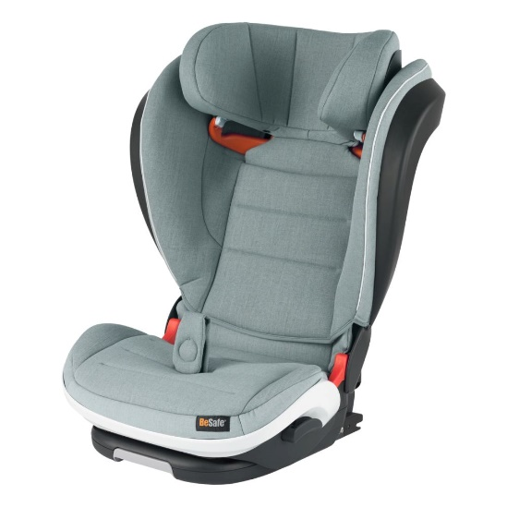

Datenblatt: BeSafe iZi FlexFix i-Size
Kurzbeschreibung/Besonderheiten:
Lange passender und sehr schmaler Folgesitz für Kinder ab 100 cm ohne Mindestgewicht. Durch die einstellbare Ruheposition bietet er Kindern beim Schlafen den maximalen Komfort. Durch die Beckengurthalterung wird dieser an der korrekten Stelle fixiert. Die Seitenteile lassen sich auf der Fahrzeuginnenseite abnehmen, so können auch in kleineren Fahrzeugen 3 Kindersitze nebeneinander auf der Rückbank stehen.
Zulassung | ECE R 129 (i-Size)
Kindersitzgruppe(n) | -
Gewicht des Kindes | -
Größe des Kindes | 100 bis 150 cm
Einbau
Einbau der Babyschale | Optional mit Isofix
Zubehör | Pad+ (Gurtpolster)  SIP+ (Zusätzlicher Seitenaufprallschutz)  Beckengurthalterung
Gewicht des Folgesitzes | 7 kg
Testergebnisse | - Note „gut“ beim ADAC Kindersitztest im Frühjahr 2018
Flugzulassung | Nein

